

Roteamento Estático

Disciplina: Redes Convergentes
Prof: Wellington Alves de Brito
Aluno: Luan M. D. Lima
Matrícula: 1710532
Curso: Engenharia da Computação
Introdução

O laboratório de roteamento estático foi implementada com finalidade de simular através da aplicação Cisco Packet Tracer, a funcionalidade de uma rede com roteamento estático, rede esta, apresentada na imagem abaixo.

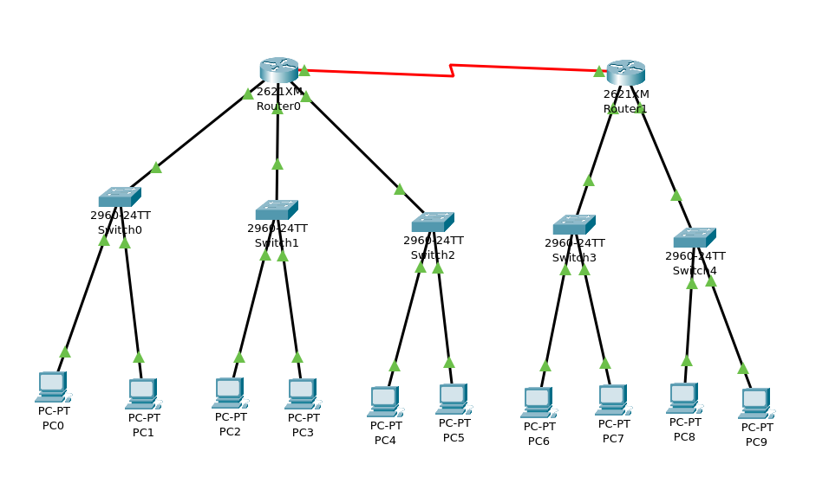

Roteamento Estático

O roteamento estático é um caminho que manualmente configurado um pacote deve viajar sobre para alcançar um destino. Se há uma ausência de uma comunicação entre o Roteadores em relação à topologia atual da rede, as rotas estáticas podem ser configuradas para estabelecer uma comunicação direta entre o Roteadores. As rotas estáticas usam menos recursos de rede do que o roteamento dinâmico porque não tem que constantemente calcular a rota seguinte para tomar. Uma rota estática cria um trajeto que fixo um pacote deve viajar sobre entre o Roteadores.

Rede

Na rede em questão foram utilizados dois roteadores conectados entre si via Serial, o primeiro está conectado via Fast Ethernet a três Switches, enquanto o segundo está conectado a dois Switches. Cada Switch compreende uma sub-rede, em todas as sub-redes há dois Pcs, dos quais os IPs foram determinados manualmente via GUI, assim como seu Gateway Padrão.
A configuração dos roteadores fora feitos via CLI, em tais configurações foram determinados os endereços IP relacionadas a Serial(conexão com outro roteador), seus respectivos Switches(sub-redes) e as rota para as sub-redes conectadas ao outro roteador.

Conclusão

Através do comando ping pode-se atestar que a rede como um todo, funciona como previsto e devido às configurações feitas previamente, todos os Pcs(End Devices) podem alcançar e ser alcançados pelo restante dos mesmos.

